SỞ GIÁO DỤC VÀ ĐÀO TẠO GIA LAI  TRƯỜNG THPT SỐ 2 AN NHƠN  --------------------  (Đề kiểm tra có 3 trang) | KIỂM TRA CUỐI HỌC KÌ 1  NĂM HỌC 2025 - 2026  MÔN: VẬT LÍ 10  Thời gian làm bài: 45 phút  (không kể thời gian phát đề)

Họ và tên: .............................................................. | Lớp: ….. | Mã đề gốc

Phần I. Trắc nghiệm nhiều phương án lựa chọn (3 điểm)
Học sinh trả lời từ câu 1 đến câu 12 Mỗi câu hỏi học sinh chỉ chọn 1 phương án.
Câu 1. Đối tượng nghiên cứu của vật lý là
A. các nhà Vật lý. B. sự hình thành và phát triển lịch sử vật lý.
C. sự phát triển của vật chất. D. các dạng vận động của vật chất, năng lượng.
Câu 2. Ứng dụng nào sau đây không áp dụng thành tựu của vật lí học?
A. Chế tạo động cơ hơi nước.
B. Sản xuất phân bón, thuốc trừ sâu.
C. Xây dựng các dây chuyền tự động trong sản xuất.
D. Nghiên cứu và chế tạo xe ô tô điện.
Câu 3. Trong hệ SI, đơn vị đo gia tốc là
A. m/s² | B. m/s | C. N.kg | D. m.s²
Câu 4. Một vật chuyển động ném ngang với vận tốc ban đầu v₀, ở nơi có gia tốc rơi tự do g. Bỏ qua sức cản không khí. Chuyển động thành phần theo phương thẳng đứng của vật có đặc điểm nào sau đây?
A. Vận tốc ban đầu bằng v₀ B. Gia tốc chuyển động là a = - g.
C. Vật chuyển động thẳng đều. D. Vật chuyển động thẳng nhanh dần đều.
Câu 5. Một vật khối lượng m, được ném ngang từ độ cao h với vận tốc ban đầu v₀. Bỏ qua sức cản không khí. Thời gian rơi của vật bị ném phụ thuộc vào
A. m và v₀. | B. m và h . | C. v₀ và h. | D. h.
Câu 6. Phân tích lực là
A. phép thay thế các lực tác dụng vào vật ở các thời điểm khác nhau bằng một lực có tác dụng giống hệt các lực ấy.
B. phép thay thế các lực tác dụng đồng thời vào cùng một vật bằng một lực có tác dụng giống hệt các lực ấy.
C. phép thay thế một lực thành hai lực thành phần có tác dụng giống hệt như lực ấy.
D. phép cộng độ lớn các lực tác dụng đồng thời vào cùng một vật.
Câu 7. Nếu một vật không chịu tác dụng của lực nào hoặc chịu tác dụng của các lực có hợp lực bằng không thì vật đang chuyển động sẽ
A. dừng lại ngay. | B. đổi hướng chuyển động.
C. chuyển động chậm dần rồi dừng lại. | D. tiếp tục chuyển động thẳng đều.
Câu 8. Hai học sinh A và B đứng trên mặt sàn nhẵn, đối diện nhau. Bạn A và bạn B có khối lượng lần lượt là 40kg và 60kg. Bạn A đẩy bạn B một lực theo phương ngang làm bạn B chuyển động với gia tốc 2m/s². Hỏi bạn A chuyển động với gia tốc có độ lớn bằng bao nhiêu?
A. 1 m/s² | B. 2 m/s² | C. 3 m/s² | D. 4 m/s²
Câu 9. Vật có khối lượng m, được đặt ở nơi có gia tốc rơi tự do g thì trọng lực do Trái Đất tác dụng lên vật có độ lớn
A. P = mg | B. P = m/g | C. P = m²g | D. P = mg²
Câu 10. Lực căng dây tác dụng lên vật có đặc điểm nào sau đây?
A. Có phương trùng với phương sợi dây. B. Có điểm đặt trên sợi dây.
C. Có độ lớn tính theo biểu thức T = mg. D. Có chiều hướng từ đầu sợi dây ra ngoài.
Câu 11. Lực cản của chất lưu phụ thuộc vào
A. trọng lượng của vật. B. hình dạng và tốc độ chuyển động của vật.
C. khối lượng vật. D. nhiệt độ vật.
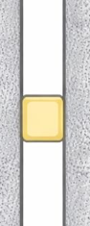
Câu 12. Một vật chuyển động trượt như hình vẽ. Lực ma sát tác dụng lên vật có
A. phương nằm ngang, chiều hướng từ phải sang trái.
B. phương nằm ngang, chiều hướng từ trái sang phải.
C. phương thẳng đứng, chiều hướng từ dưới lên trên.
D. phương thẳng đứng, chiều hướng từ trên xuống dưới.

Phần II. Trắc nghiệm Đúng – Sai (2 điểm)
Học sinh trả lời từ câu 1 đến câu 2 Trong mỗi ý a), b), c), d) ở mỗi câu, học sinh chọn đúng hoặc sai.
Câu 1. Một vật chuyển động có đồ thị độ dịch chuyển theo thời gian như hình vẽ.
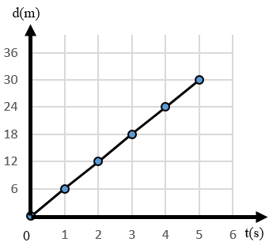
a) Đồ thị độ dịch chuyển - thời gian của chuyển động thẳng đều có dạng một đoạn thẳng song song với trục thời gian.
b) Độ dốc của đồ thị độ dịch chuyển – thời gian trong chuyển động thẳng cho biết độ lớn vận tốc chuyển động của vật
c) Trong 2 giây đầu tiên, quãng đường vật đi được là 12m.
d) Tốc độ chuyển động của vật trong 2 giây đầu tiên là 12m/s.
Câu 2. Một vật có khối lượng 0,5kg đang nằm yên trên mặt sàn nằm ngang trơn nhẵn, thì người ta tác dụng một lực F = 2N theo phương ngang làm vật này chuyển động thẳng nhanh dần đều.
a) Độ lớn gia tốc chuyển động của vật tỉ lệ thuận với độ lớn của lực tác dụng lên vật.
b) Gia tốc đặc trưng cho mức quán tính của vật.
c) Lực do vật tác dụng lên mặt sàn và lực do mặt sàn tác dụng lên vật là hai lực trực đối.
d) Sau khi chuyển động 3 giây, vật dịch chuyển một đoạn là 18m

Phần III. Trắc nghiệm trả lời ngắn (2 điểm)
Học sinh trả lời từ câu 1 đến câu 4
Câu 1. Một vật chuyển động có đồ thị vận tốc – thời gian như hình vẽ.
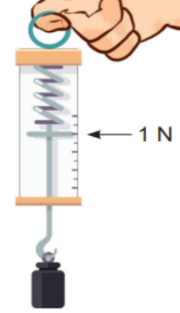
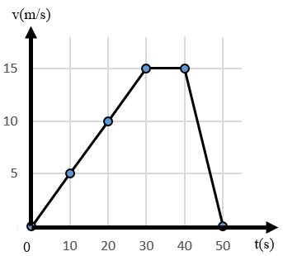
Độ dịch chuyển của vật trong cả quá trình chuyển động là bao nhiêu mét?
Câu 2. Một vật có khối lượng 20g nằm yên trên mặt sàn nằm ngang. Biết g = 9,8m/s². Phản lực do mặt sàn tác dụng lên vật là bao nhiêu Newton? (Làm tròn kết quả đến chữ số hàng phần mười)
Câu 3. Để đo trọng lượng của một vật, người ta treo vật đó vào lực kế thẳng đứng như hình vẽ. Lực kế trong hình đang chỉ ở vạch 1N. Hỏi trọng lượng của vật là bao nhiêu Newton?

Câu 4. Một vật khi chuyển động trượt trên sàn nằm ngang thì gây ra áp lực 20N lên mặt sàn. Biết hệ số ma sát giữa vật và sàn là 0,2. Độ lớn lực ma sát do sàn tác dụng lên vật là bao nhiêu Newton?

Phần Tự luận (3 điểm)
Câu 1. Một vật được thả rơi tự do từ độ cao 50m ở nơi có g = 9,8 m/s².
a. Tính thời gian rơi của vật.
b. Tính độ cao của vật sau khi rơi 2s.
Câu 2. Một vật có khối lượng 500g đang chuyển động với vận tốc 3m/s thì chịu tác dụng của lực theo hướng chuyển động của vật. Sau 2 giây kể từ lúc tác dụng lực , vật đạt vận tốc 15m/s. Tìm độ lớn F của lực.
Câu 3. Một vật có khối lượng 0,5kg đang nằm yên trên mặt phẳng ngang thì bị kéo bởi lực không đổi hợp với phương ngang góc α=40⁰ như hình vẽ. Biết hệ số ma sát trượt giữa vật và mặt phẳng là 0,2. Lấy g = 9,8m/s². Để vật đi được quãng đường 9m trong giây thứ 5 thì độ lớn lực kéo là bao nhiêu?
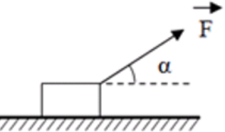

----- Hết -----

